BÀI TẬP TÌNH HUỐNG
ỨNG DỤNG GEN AI TRONG CÔNG VIỆC DATA ANALYST

1. Mục tiêu
- Sử dụng GenAI như trợ lý hỗ trợ công việc Data Analyst thay vì xem AI là nguồn sự thật.
- Thiết kế prompt có context, nhiệm vụ, định dạng đầu ra và ràng buộc kiểm chứng.
- Dùng GenAI để đề xuất EDA, sinh code pandas, debug code, phân tích văn bản và soạn báo cáo.
- Kiểm chứng mọi số liệu và insight bằng Python/dữ liệu gốc.
- Phát hiện hallucination, suy diễn quá mức và các giả định không được dữ liệu hỗ trợ.
- Tạo Prompt Log thể hiện quá trình hỏi – kiểm tra – cải tiến prompt.
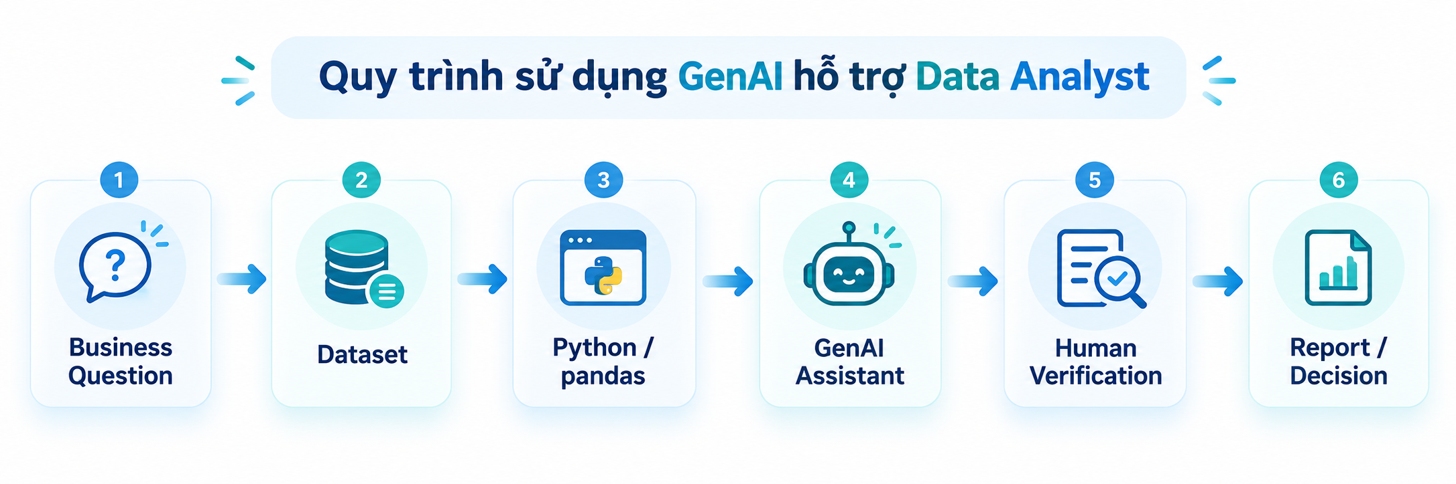
Hình 1. Quy trình Data, GenAI, kiểm chứng, quyết định

2. Dữ liệu thực hành
Dataset gồm 12.080 dòng giao dịch bán lẻ, trong đó có chủ động cài một số vấn đề chất lượng dữ liệu để phục vụ thực hành: missing value, duplicate, Quantity <= 0, UnitPrice = 0 và một số đơn hàng có Quantity rất lớn. Ngoài dữ liệu cấu trúc, dataset có cột ReviewText để thực hành GenAI với dữ liệu văn bản.
Nhóm | Thuộc tính | Mục đích
Định danh | TransactionID, CustomerID | Theo dõi giao dịch/khách hàng
Thời gian | Date | Phân tích xu hướng
Sản phẩm | Product, Category | Phân tích danh mục
Tài chính | Quantity, UnitPrice, UnitCost | Tính Revenue, Cost, Profit
Phân khúc | Region, Channel | So sánh hiệu quả
Phản hồi | SatisfactionScore, ReviewText | Structured + unstructured analytics

3. Nội dung thực hành

Quy tắc sử dụng GenAI
- Không đưa thông tin cá nhân, bí mật kinh doanh hoặc dữ liệu nhạy cảm lên công cụ công cộng.
- AI sinh code không đồng nghĩa code đúng; phải chạy và kiểm tra.
- AI diễn giải không đồng nghĩa insight đúng; phải đối chiếu số liệu.
- Nếu dữ liệu chưa đủ, câu trả lời tốt phải nói 'không đủ dữ liệu'.
- Không dùng GenAI để tự động đưa quyết định mua/bán tài sản.

Hoạt động 1: Prompt Engineering
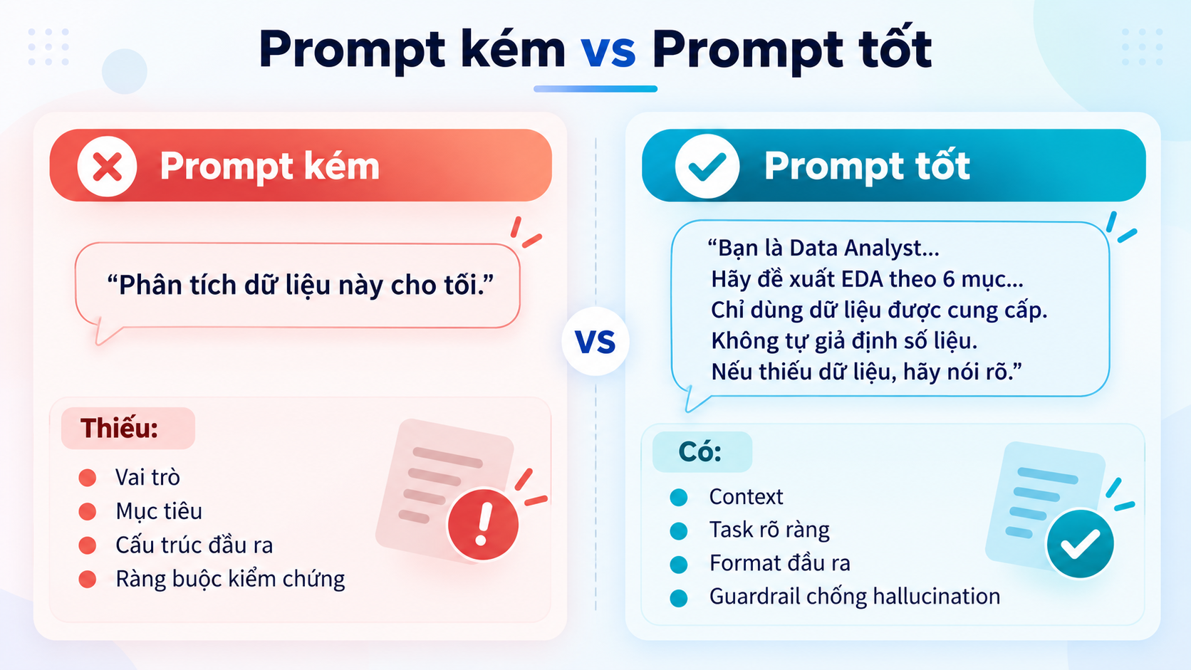
Hình 2. So sánh prompt kém và prompt có cấu trúc
P01 – Đề xuất quy trình EDA
Bạn là Data Analyst của một công ty bán lẻ.
Tôi có dataset gồm TransactionID, Date, CustomerID, Product, Category, Quantity,
UnitPrice, UnitCost, Region, Channel, SatisfactionScore, ReviewText.
Hãy đề xuất một quy trình EDA gồm: kiểm tra chất lượng dữ liệu, KPI, phân tích theo nhóm,
phân tích ReviewText, biểu đồ và câu hỏi kinh doanh.
Không tự giả định số liệu chưa có. Nếu thiếu dữ liệu, hãy nói rõ.
Sinh viên phải ghi vào Prompt Log: 1 điểm hữu ích, 1 điểm cần kiểm chứng và 1 prompt cải tiến.

Hoạt động 2: GenAI sinh code pandas
P02 – Sinh code tạo KPI
Viết code Python pandas cho DataFrame df để tạo:
Revenue = Quantity * UnitPrice
Cost = Quantity * UnitCost
Profit = Revenue - Cost
ProfitMargin = Profit / Revenue.
Yêu cầu xử lý Revenue = 0, giữ NaN nếu đầu vào thiếu, giải thích ngắn từng bước và không tự tạo dữ liệu mới.
Code kiểm chứng tham khảo:
df["Revenue"] = df["Quantity"] * df["UnitPrice"]
df["Cost"] = df["Quantity"] * df["UnitCost"]
df["Profit"] = df["Revenue"] - df["Cost"]
df["ProfitMargin"] = np.where(
df["Revenue"] != 0,
df["Profit"] / df["Revenue"],
np.nan
)
Yêu cầu kiểm tra:
df[["Revenue","Cost","Profit","ProfitMargin"]].describe()
df.isna().sum()

Hoạt động 3: Dùng GenAI để debug
Code | Vấn đề | Điều cần AI giải thích
df.groupby("Region")["Revenue"].mean | Thiếu () | Phương thức chưa được gọi
df["Date"].dt.month | Date còn là object | Chuyển sang datetime
df["Profit"] / 0 | Chia cho 0 | Kiểm tra denominator
P04 – Debug code
Giải thích lỗi sau cho sinh viên mới học pandas.
[PASTE CODE + ERROR]
Không chỉ đưa code sửa. Hãy trả lời theo 4 mục:
1. Nguyên nhân; 2. Cách kiểm tra; 3. Cách sửa; 4. Cách tránh lỗi lần sau.

Hoạt động 4: EDA và diễn giải insight
summary = df.groupby("Region").agg(
Revenue=("Revenue","sum"),
Profit=("Profit","sum"),
Transactions=("TransactionID","count")
)
P05 – Diễn giải bảng kết quả
Bạn là Business Analyst. Dưới đây là bảng do Python tính:
[PASTE TABLE]
Chỉ dùng số liệu trong bảng. Nêu 3 insight, 2 rủi ro và 2 câu hỏi cần phân tích thêm.
Nếu dữ liệu chưa đủ, hãy nói rõ. Không tự thêm nguyên nhân chưa được chứng minh.
Gắn nhãn từng câu AI:
[SUPPORTED] dữ liệu hỗ trợ
[NEEDS CHECK] cần thêm phép tính/dữ liệu
[UNSUPPORTED] suy diễn hoặc bịa thêm

Hoạt động 5: GenAI và trực quan hóa
P06 – Đề xuất biểu đồ
Tôi có bảng Region, Revenue, Profit, ProfitMargin, Transactions.
Đề xuất 1–2 biểu đồ phù hợp; giải thích vì sao; viết code matplotlib;
và chỉ ra cách biểu đồ có thể gây hiểu nhầm nếu dùng scale/chart type không phù hợp.
Sinh viên phải chạy code AI sinh và so sánh với biểu đồ tự xây trong notebook.

Hoạt động 6: Phân tích dữ liệu văn bản ReviewText
P07 – Nhóm chủ đề review
Tôi có một mẫu review khách hàng:
[PASTE 20–50 REVIEWS]
Hãy nhóm thành tối đa 5 chủ đề. Với mỗi chủ đề: mô tả, ví dụ đại diện và sentiment.
Không được suy rộng tỷ lệ phần trăm cho toàn dataset nếu tôi chỉ cung cấp một mẫu.
Sau đó đối chiếu với SatisfactionScore. Nếu mẫu review cho kết quả khác phân phối điểm toàn dataset, sinh viên phải giải thích rằng đây là sai khác do lấy mẫu, không được xem kết quả GenAI là thống kê toàn bộ dữ liệu.

Hoạt động 7: Hallucination Test
P11 – Câu hỏi bẫy
Tôi chỉ có các cột Region, Revenue và Profit.
Hãy cho biết khu vực nào có tỷ lệ khách hàng quay lại cao nhất?
Câu trả lời đúng phải là không đủ dữ liệu vì thiếu CustomerID hoặc lịch sử mua lặp lại. Nếu AI trả lời một khu vực cụ thể thì phải đánh dấu UNSUPPORTED.
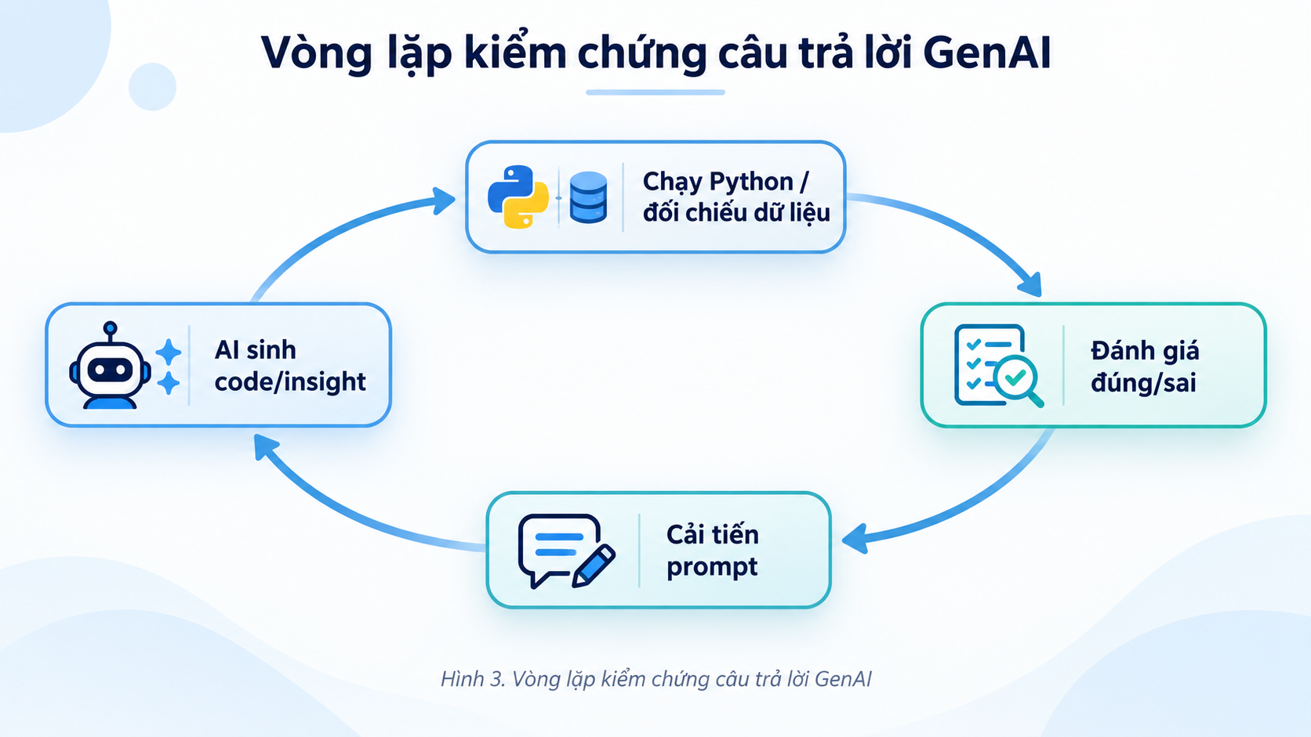
Hình 3. Vòng lặp kiểm chứng câu trả lời GenAI

Hoạt động 8: Executive Summary và công việc văn phòng
P08 – Executive Summary
Viết Executive Summary tối đa 180–200 từ cho giám đốc.
Dữ liệu đã được Python tính:
[PASTE VERIFIED KPIs]
Cấu trúc: tình hình chung, 3 phát hiện quan trọng, 2 đề xuất hành động.
Chỉ dùng số liệu tôi cung cấp. Không tự thêm nguyên nhân nếu dữ liệu chưa chứng minh.
Có thể làm thêm P09 (email báo cáo) hoặc P10 (outline 5 slide) từ prompt pack.

4. LƯU Ý

Prompt Log bắt buộc
ID | Prompt | AI trả lời | Vấn đề | Prompt cải tiến | Cách kiểm chứng

Sản phẩm nộp
- Notebook chạy được từ đầu đến cuối.
- Prompt Log tối thiểu 4 prompt.
- 01 ví dụ debug bằng GenAI.
- 01 hallucination test.
- Ít nhất 02 biểu đồ.
- 01 phân tích ReviewText.
- 01 Executive Summary.
- Phần kết luận 150–250 từ về lợi ích và giới hạn của GenAI.

Thang điểm
Nội dung | Điểm | Tiêu chí
Prompt Engineering | 1.5 | Prompt rõ, có ràng buộc
Sinh và kiểm tra code | 1.5 | Code chạy và được kiểm chứng
Debug | 1.0 | Hiểu nguyên nhân lỗi
EDA + insight | 2.0 | Có căn cứ số liệu
Visualization | 1.0 | Biểu đồ phù hợp
ReviewText | 1.0 | Phân tích đúng phạm vi mẫu
Hallucination check | 1.0 | Nhận biết thiếu dữ liệu
Executive Summary & ethics | 1.0 | Không bịa số liệu/nguyên nhân
Tổng | 10.0
---o0o---
(Hết)

